新人教版小学二年级数学上册观察物体测试题
班级 姓名
一、请你连一连，下面分别是谁看到的？
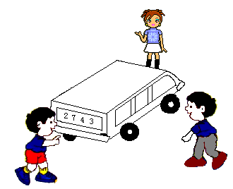
1、
小红

小东 小明 小红 小东 小明

2.他们看到的是水壶的哪一面？用线连一连。
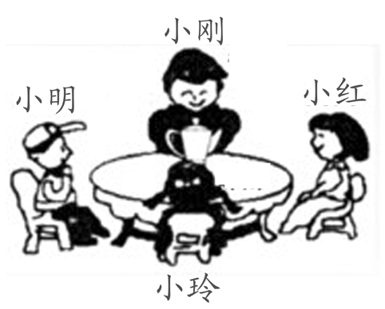
小明 小玲 小红 小刚
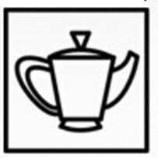
二 、判断。
（1）有一个面是正方形的立体图形一定是正方体。（ ）
（2）球从各个方向观察，看到的都是圆。（ ）
（3）圆柱的上、下两个面都是圆，从侧面看也是圆。（ ）

三、选一选。把正确答案的序号填在（ ）里。

1、
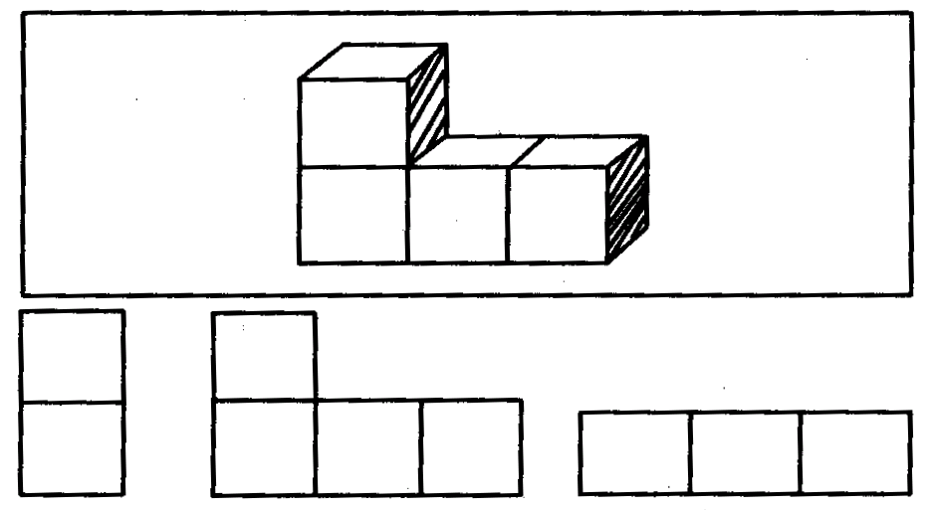
①
③
②

①左图正面看，是图（ ）。

②左图上面看，是图（ ）。

③左图右面看，是图（ ）。

2、
小猴看到的是图（ ），
小鹿看到的是图（ ），
小兔看到的是图（ ）。

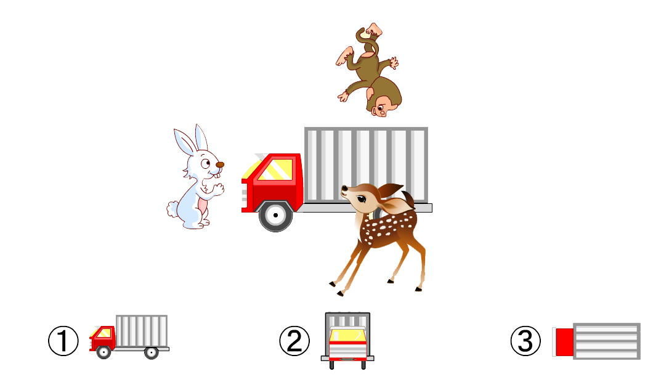

3、填序号。
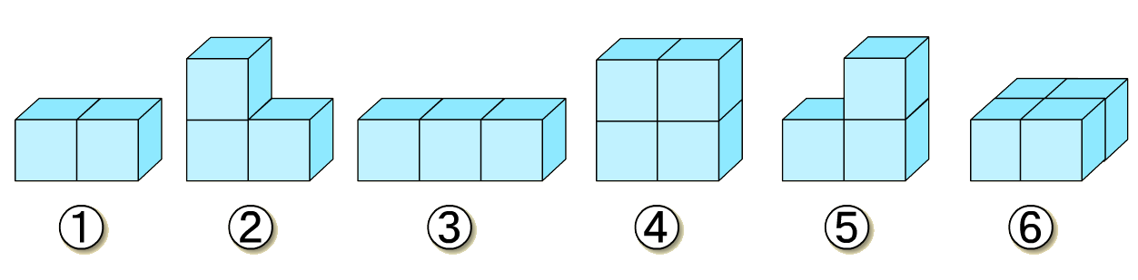
（1）从上面看是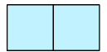的有（ ）。
（2）从正面看是的有（ ）。
（3）从侧面看是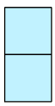的有（ ）。

4．观察下面的物体．从正面看，你看到的是什么形状？请连一连．

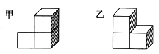

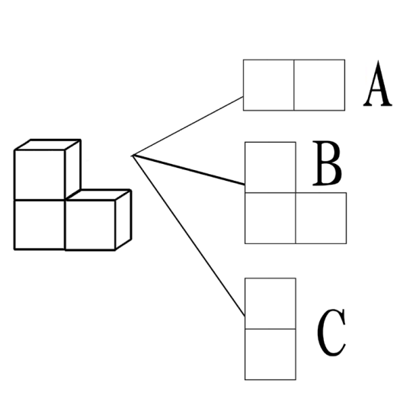

5.观察下面的物体。
从（ ）面看如图A。
从（ ）面看如图B。
从（ ）面看如图C。

6、下面的图分别是谁看到的？
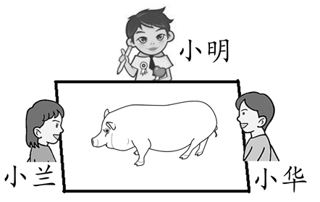
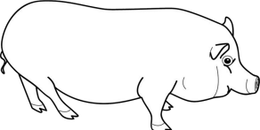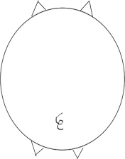
（ ） （ ） （ ）

7.小猴看到的是哪幅图？在正确的下面打“√”。
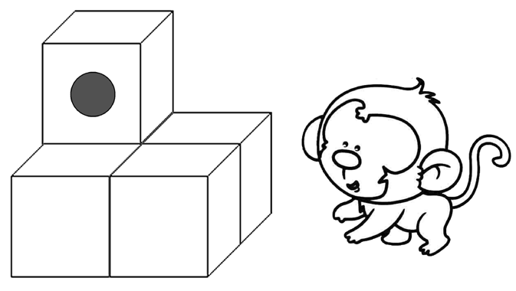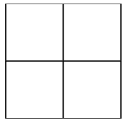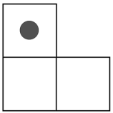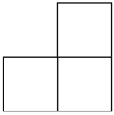
（ ） （ ） （ ）
8、小朋友看到的是哪幅图？在正确的下面打“√”。
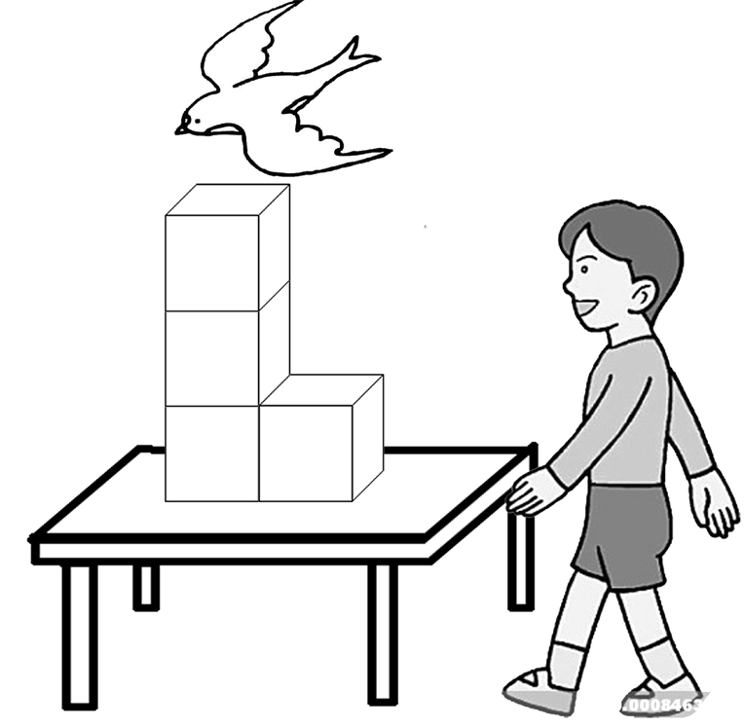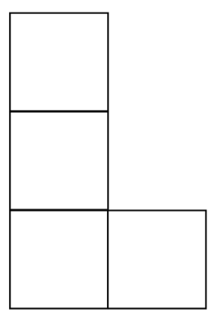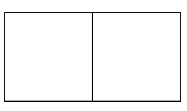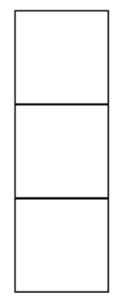
（ ） （ ） （ ）
四、想一想。
1、静静看到一个立体图形是下面的样子。
从正面看 从侧面看 从上面看
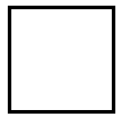
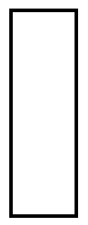
猜一猜，她看到的图形是（ ）。
五、把下面各立体图形从上面看到的形状圈出来。
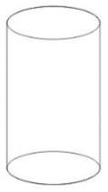 | 